Příručka řízení projektů JISPSV
Standardy ICT MPSV
MPSV

Verze dokumentu: v1.1
Datum: 25.8.2016
Informace o dokumentu
Název standardu: | Příručka projektového řízení JISPSV
Vlastník dokumentu: | Oddělení řízení projektů ICT (144) | Verze dokumentu: | v1.1
Předkladatel: | Ing. Petra Marešová
Oblast působnosti standardu: | Sekce náměstka ministryně pro informační technologie | Datum dokumentu: | 25.8.2016
Schválil ŘO 13: |  | Platnost od: | 1.9.2016
Podpis: |  | Účinnost od: | 1.9.2016
Schválil ŘO 14:
Podpis:
Schválil I. NM – NM1:
Podpis:
Historie verzí
Číslo verze | Datum verze | Vypracoval | Popis | Jméno souboru
1.0 | 23. 6. 2016 | Petra Marešová | Finální dokument do OpK MPSV | MPSV_STD_Priručka_rizeni_projektu_v1.0
1.1 | 24. 8. 2016 | Petra Marešová | Zapracování připomínek do OpK MPSV | MPSV_STD_Priručka_rizeni_projektu_v1.1

Obsah
Obsah 3
1 Účel dokumentu 5
2 Vysvětlení pojmů 6
3 Organizace projektového řízení 7
4 Základní principy, pravidla a role projektového řízení 10
4.1 Uchovávání projektové dokumentace 10
4.2 Elektronická dokumentace 10
4.3 Základní vlastnosti projektové dokumentace 11
4.4 Struktura úložiště pro řízení projektů na MS SharePoint 11
4.5 Jmenná konvence 15
4.6 Základní organizační struktura 15
4.6.1 Řídící výbor JISPSV (ŘVP_JISPSV) 16
4.6.2 Hlavní tým projektů JISPSV (HTP_JISPSV) 16
4.6.3 Řídící výbor projektu_XYZ (ŘVP_XYZ) 16
4.6.4 Hlavní tým projektu_XYZ (HTP_XYZ) 17
4.6.5 Pracovní skupiny (PS) 17
4.6.6 Tým projektu (TP) 17
4.6.7 Projektové role 19
4.7 Projektová dokumentace 30
4.8 Komunikační plán a vytváření/schvalování pravidelných výstupů 33
4.8.1 Komunikační plán 33
4.8.2 Vytváření/schvalování pravidelných výstupů 36
4.9 Schvalování výstupů projektu (akceptační procedura) 37
4.9.1 Pravidla akceptace 37
4.9.2 Akceptační procedura 38
4.10 Eskalační procedury 38
4.11 Monitoring 39
4.12 Řízení změn 39
4.13 Řízení rizik 39
4.14 Kontrola kvality 40

Účel dokumentu
Účelem tohoto dokumentu je zjednodušený popis metodiky řízení ICT projektů Jednotného informačního systému práce a sociálních věcí (dále jen JISPSV), který vychází z Metodiky projektového řízení ICT a respektuje principy mezinárodně uznávané metodiky pro řízení projektů PRINCE2. Jejím cílem je dosáhnout stavu, kdy projekty přinášejí požadované výsledky ve stanoveném čase a se stanovenými náklady.
Příručka řízení projektů JISPSV (dále jen Příručka) je popsána v praktické rovině, aby zajistila funkčnost řízení jednotlivých projektů JISPSV a ostatních ICT projektů a umožnila efektivní koordinaci souběhu vzájemně propojených projektů. V rámci tohoto materiálu jsou definovány „minimální požadavky“, které musí splňovat projektové řízení jednotlivých projektů, jako je např. struktura výstupů, jmenná konvence, základní komunikační procedury, principy řízení rizik a další. Jednotlivé projekty v rámci svého projektového řízení mají definovány přesné principy projektového řízení (které jdou nad rámec této Příručky), nicméně tyto principy musí být v souladu s metodikou definovanou tímto dokumentem.
Příručka je členěna do následujících částí/kapitol:
- Vysvětlení pojmů – popis terminologie použité v rámci metodiky pro jednoznačné pochopení významu
- Organizace projektového řízení – popisuje základní organizaci z pohledu hierarchie projektových týmů a jejich náplně
- Základní principy projektového řízení - popisuje platné principy a pravidla projektového řízení, které jsou uplatňovány napříč organizací projektů JISPSV a všech ICT projektů, zejména pak pravidla pro řízení změn, eskalační procedury, řízení rizik, akceptační procedury apod.

Vysvětlení pojmů
V následující části jsou uvedeny často používané pojmy, obecné zkratky a jejich vysvětlení.
Pojem | Popis
JISPSV | Jednotný informační systém ministerstva práce a sociálních věcí
SP | Sponzor
PM | Projektový manažer
TPM | Týmový projektový manažer
ŘP | Ředitel projektu
ŘED_ICT | Ředitel odboru provozu ICT
NM | Náměstek ministryně MPSV
GŘ ÚPČR | Generální ředitel/ka úřadu práce ČR
VED | Vedoucí
PD/QA | Projektový dohled/kontrola kvality
PMO | Administrátor projektu/projektová podpora
ARCH_JISPSV | Zástupce architektury JISPSV
BEZP_JISPSV | Zástupce bezpečnosti JISPSV
SLM | Zástupce oddělení provozu
ŘVP | Řídící výbor projektu
HTP | Hlavní tým projektu
PS | Pracovní skupina
TP | Tým projektu/projektový tým
GAR | Odborný garant
ČŘV | Člen řídícího výboru

Organizace projektového řízení
Projektové řízení je složeno z řízení širší skupiny projektů, jejichž naplněním jsou realizovány definované cíle stanovené ministerstvem pro řízení ICT projektů. Komplexnost jednotlivých projektů je natolik rozsáhlá, že je nelze označit standardně jako „subprojekt“, protože jejich řízení má značná specifika daná charakterem těchto projektů. Vzhledem k tomu jsou v rámci řízení projektů stanoveny následující základní struktury organizačního členění:
- Koncepční projektové řízení – jedná se o metodické a koncepční řízení všech ICT projektů včetně koordinace jednotlivých souvisejících projektů
- Realizační řízení projektů v rámci JISPSV – jedná se o vlastní řízení jednotlivých souvisejících (zahrnutých) projektů, které patří do skupiny projektů JISPSV a které je nutné pro úspěšnou realizaci vzájemně koordinovat

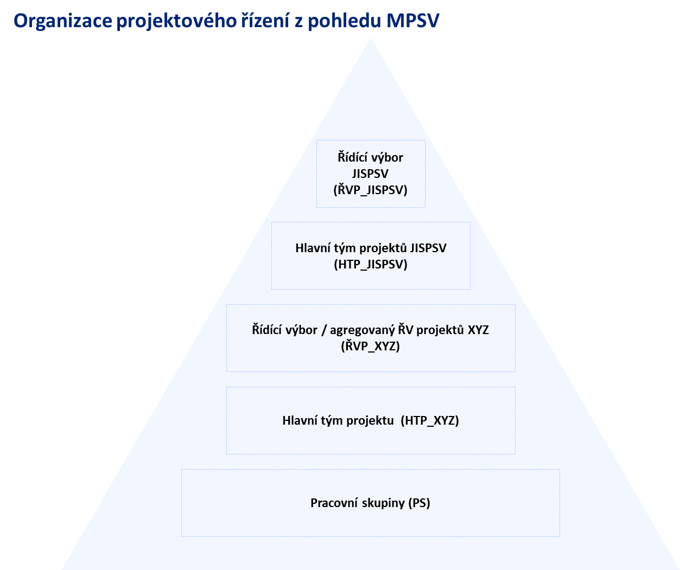

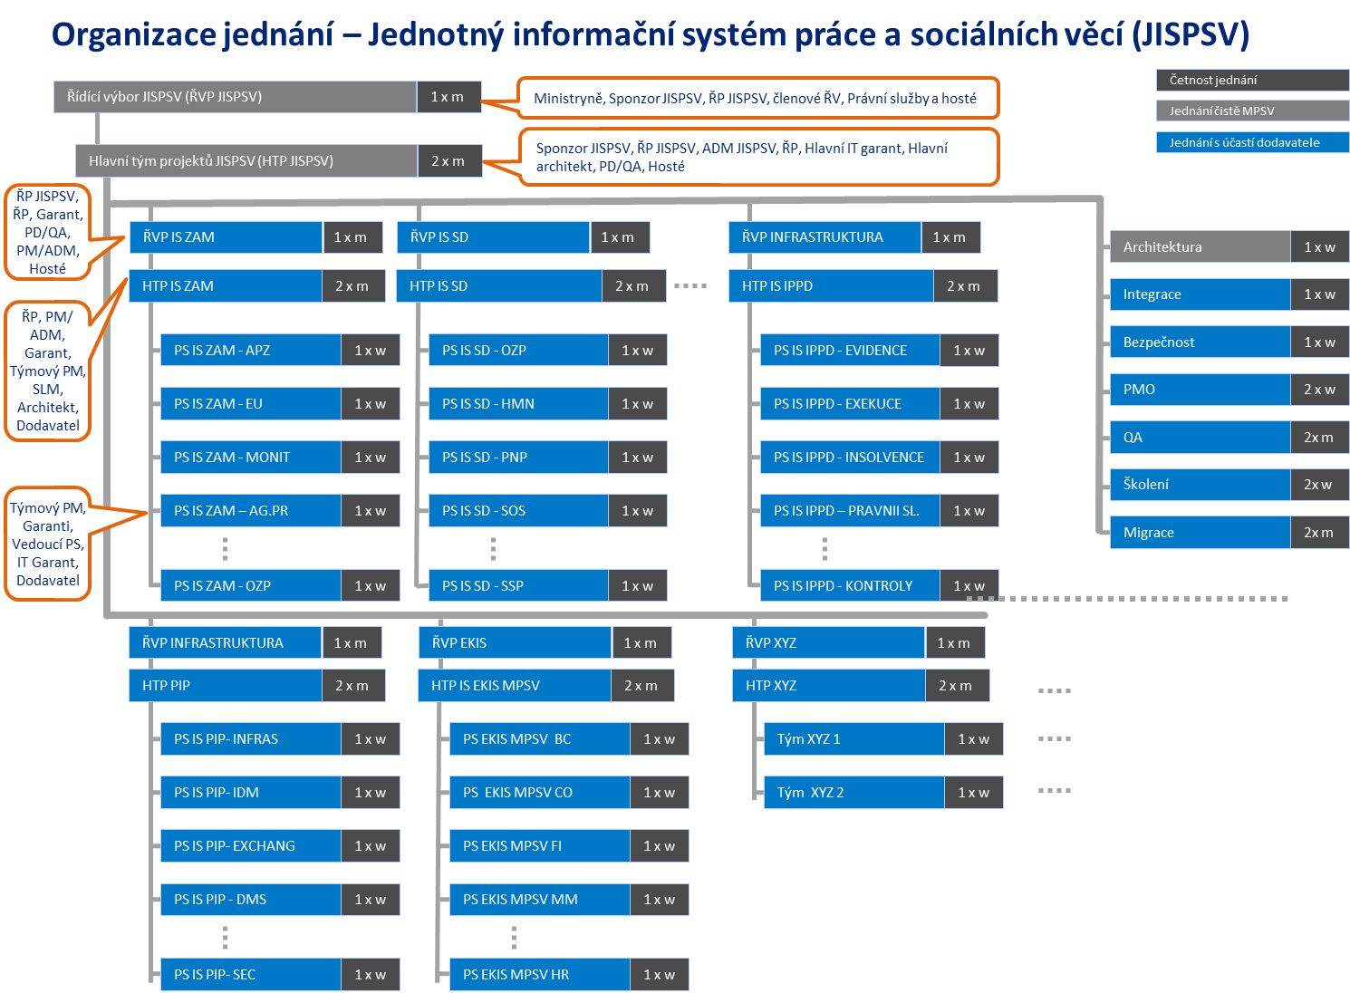

Základní principy, pravidla a role projektového řízení
V následující kapitole jsou popsány základní mechanismy pro řízení projektu, které stanovují „minimální požadavky“ na řízení jednotlivých realizovaných projektů.

Uchovávání projektové dokumentace
Sady relevantních dokumentů projektového řízení budou předávány k archivaci manažerovi projektu za stranu MPSV a manažerovi projektu za stranu dodavatele řešení.
Jediným povoleným jazykem předkládaných dokumentů je čeština nebo slovenština. V předem dohodnutých případech lze použít i angličtinu. To je podmíněno akceptací ze strany MPSV.
Originály všech dokumentů budou opatřeny podpisy stvrzující jejich schválení a uloženy v archivu pro řízení ICT projektů. Archiv bude veden v prostorách organizace MPSV, dokumenty budou uloženy v archivních skříních a pořadačích a též elektronicky v datovém úložišti pro řízení projektů (MS SharePoint) .
V papírové podobě budou udržovány kopie a originály následující dokumentace:
- podepsané zápisy z:
- řídícího výboru projektů JISPSV
- hlavního týmu projektů JISPSV
- řídícího výboru projektu_XYZ/agregovaného ŘV pro více projektů
- hlavního týmu projektu_XYZ
- klíčová jednání projektových týmu/pracovních skupin
- akceptační a předávací protokoly,
- projektové plány,
- smlouvy včetně dodatků a souvisejících změnových dokumentů,
- všechny výstupy daných projektových fází projektu,
- ostatní papírové výstupy projektu.

Elektronická dokumentace
Dokumentace v elektronické podobě je průběžně ukládána v datovém úložišti pro řízení projektů (MS SharePoint) nebo v aplikaci pro řízení projektů (pokud je k dispozici). Na elektronické úložiště jsou ukládány schválené verze všech dokumentů a zápisů z jednání, u kterých je jejich schválení vyžadováno. Ostatní projektové dokumenty, u kterých není schválení vyžadováno, budou ukládány okamžitě po předání jejich písemných verzí cílové skupině osob nebo cílovým osobám.
Dokumentace bude ukládána, pojmenovávána a verzována v souladu s pokyny uvedenými v tomto dokumentu v kapitole 4.5 Jmenná konvence. Elektronické úložiště pro řízení projektů bude udržovat administrátor projektu nebo projektový manažer. Všichni účastníci, kteří budou mít přístup na sdílený diskový prostor, jsou odpovědni za dodržování daných pravidel.
Struktura adresářů je popsána v kapitole 4.4 Struktura úložiště pro řízení projektů.

Základní vlastnosti projektové dokumentace
Šablony pro základní projektovou dokumentaci jsou předpřipraveny a uloženy v úložišti pro řízení projektů (dále jen SP) a jsou k dispozici všem zúčastněným stranám dle přístupových práv.
Všeobecné formální náležitosti projektové dokumentace:
Dokumentace musí obsahovat:
- číslování stránek,
- jméno autora/ů dokumentu,
- datumové položky (datum vzniku, datum schválení),
- jména osob, které dokument schvalují (pokud je relevantní),
- verzi dokumentu (tvar 1.01) změna verze je ponechána na gestorovi dokumentu
- status dokumentu (draft/final),
- obsah,
- tabulku historie verzí ( pokud je relevantní).

V tabulce historie verzí musí být minimálně uvedeno:
- číslo verze,
- popis změny,
- osoba, která změnu zapracovala nebo schválila,
- datum provedení změny.

Struktura úložiště pro řízení projektů na MS SharePoint
Struktura úložiště pro řízení projektů (dále jen SP) je defaultně přednastavena definováním všech kategorií a typů dokumentů, které v průběhu Projektu budou nebo mohou vznikat. Konkrétní adresářová struktura je neuzavřená množina, která bude naplňována postupně s tím, jak budou nové typy a kategorie dokumentů vznikat. Příklad aktuální adresářové struktury je uveden na následujícím obrázku. Dokumenty budou do kategorií řazeny tak, aby pro všechny osoby s oprávněným přístupem bylo vyhledávání dokumentů jednoduché a do značné míry intuitivní.
Oprávnění bude přidělovat projekt manažer/administrátor projektu.

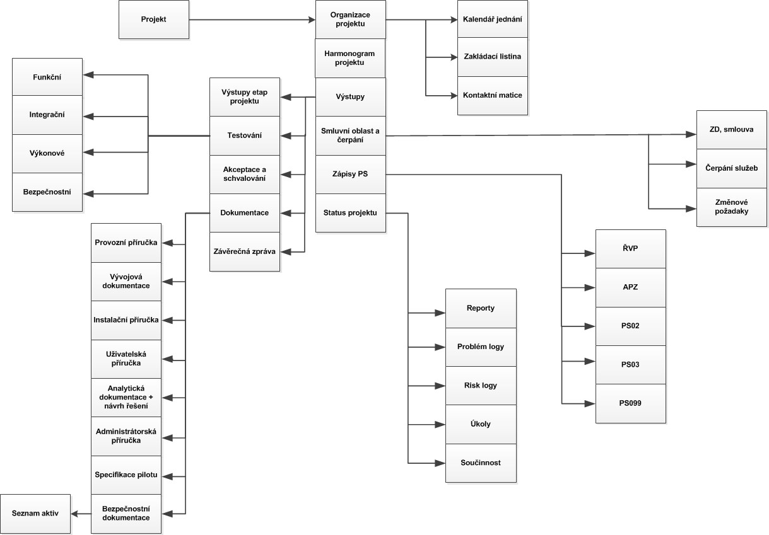

Jmenná konvence
Jmenná konvence je používána především v rámci projektové dokumentace a slouží k jednoznačné identifikace výstupu/role/události ve vztahu k projektům.
Zkratka projektu
Každý projekt má v rámci schválení a zaevidování projektu schválenou jedinečnou zkratku projektu, která je použita v následujícím materiálu pod identifikátorem <ZKRATKA >, kdy pro konkrétní projekt je nahrazena právě definovanou zkratkou, např. identifikace role PM_EKIS odkazuje na projektového manažera projektu ekonomický informační systém (EKIS) apod. Definice zkratek projektů je součástí projektové dokumentace JISPSV.
Zkratka pracovní skupiny/ projektového týmu
Pracovní skupina (PS)/ Projektový tým (TP) má v rámci projektu schválenou jedinečnou zkratku, která je použita v následující metodice pod identifikátorem <ZKRATKA_PS> nebo <ZKRATKA_TP> kdy pro konkrétní projekt je nahrazena právě definovanou zkratkou, např. identifikace role VED_EKIS_01_PS odkazuje na vedoucího pracovní skupiny č. 01 (může být i písmenná zkratka) v rámci projektu EKIS, dále je použita v rámci identifikace elektronických výstupů dané skupiny apod. Definice zkratek pracovních skupin je součástí projektové dokumentace daného projektu.
Identifikátor data (datumu)
Pro označování elektronických výstupů, dokumentů, zápisů apod. je použit následující identifikátor <DATUM> v následující struktuře RRMMDD, např. elektronický dokument s názvem JISPSV_HTP_ZAP_160601_v01.doc označuje zápis z jednání Hlavního týmu projektů JISPSV ze dne 1.6.2016.
Identifikátor osoby
Pro zjednodušení zpracování zápisů budou využívány zkratky účastníků dle klíče JJMM, tj. První dvě písmena ze jména a první dvě písmena z příjmení. V případě vzniku duplicity zkratky bude projektovým manažerem určena specifická zkratka
Příklad: Václav Novák VANO

Základní organizační struktura
Koncepční projektové řízení JISPSV je zaměřeno především na řízenou koordinaci související projektů a zajištění potřebných výstupů pro úspěšnou realizaci všech projektů. Z výše uvedeného vyplývá, že se jedná o řízení napříč resortem se zapojením různých organizačních složek resortu, dle typu a rozsahu projektu. Pro takto sestavené projektové struktury pak platí níže uvedený model řízení s patřičnými pravomocemi v rámci řízení projektu. Hlavní těžiště řízení je tedy zaměřeno na monitoring realizovaných projektů, identifikaci potenciálních rizik a vytváření/navrhování opatření pro jejich minimalizaci či eliminaci (dle řízení rizik).

Řídící výbor JISPSV (ŘVP_JISPSV)
Nejvyšší úroveň řízení všech projektů JISPSV a návazných ICT projektů. Předmětem Řídícího výboru JISPSV je zajištění vrcholového řízení napříč všemi ICT projekty. Schvaluje významné změny v zadání projektů, kontroluje stav prací na projektech a schvaluje další strategické postupy v rámci projektů JISPSV. Rozhodnutí, která významně ovlivní realizaci a okolnosti projektu může provádět výhradně Řídící výbor JISPSV.
Jednání Řídícího výboru JISPSV je nejvyšším řídícím a zároveň i nejvyšším eskalačním prvkem každého projektu JISPSV, kterého se účastní vrcholoví zástupci vedení MPSV/rezortu MPSV s právem rozhodovat s konečnou platností o všech otázkách projektu.
Jednání se koná 1x měsíčně (dle potřeby častěji).
Jednání se účastní:
ministryně MPSV, NM 1 (Sponzor JISPSV), NM 18 (Člen řídícího výboru), NM 4 (Člen řídícího výboru), NM 7 (Člen řídícího výboru), generální ředitel/ka ÚP ČR (Člen řídícího výboru), ŘO 14 (Ředitel JISPSV), právní služby a přizvaní hosté.

Hlavní tým projektů JISPSV (HTP_JISPSV)
Představuje nejvyšší operativní úroveň řízení projektů JISPSV a ICT projektů. Hlavní tým projektů JISPSV odpovídá za koordinaci práce na jednotlivých projektech JISPSV. Dále kontroluje průběžně postup všech ICT projektů a přijímá návrhy a rozhoduje o nich v rámci svých kompetencí, případně je předkládá k rozhodnutí Řídícímu výboru projektů JISPSV v případě nad rámec dané kompetence.
Jednání se koná 2x měsíčně (dle potřeby častěji).
Jednání se účastní:
SP_JISPSV, ŘP_JISPSV, ŘED_ICT, ŘP_XYZ, ADM_JISPSV, PD/QA_JISPSV, ARCH_JISPSV, BEZP_ JISPSV, právní služby a přizvaní hosté.

Řídící výbor projektu_XYZ (ŘVP_XYZ)
Řídící výbor projektu rozhoduje o základních aspektech projektu, předmětem Řídícího výboru projektu XYZ je zajištění vrcholového řízení daného projektu. Schvaluje významné změny v zadání projektu, kontroluje stav prací na příslušném projektu a schvaluje další postupy v rámci řízení daného projektu. Rozhodnutí, která významně ovlivní realizaci a okolnosti projektu ŘVP_XYZ postupuje k rozhodnutí ŘVP_JISPSV. Strategická rozhodnutí může provádět výhradně a pouze Řídící výbor JISPSV.
Pro některé navazující projekty může být dle potřeby Řídící výbor stanoven agregovaně pro více dílčích projektů, např. Řídící výbor pro infrastrukturu (ODM, HW, PIP, EXIT plán, Dohledy, Service desk atd.), Řídící výbor pro EKIS (ekonomický systém, personální systém, docházkový systém atd.) atd.
Jednání se koná 2x měsíčně (dle potřeby častěji).
Jednání se účastní:
ŘP_JISPSV, ŘP_XYZ, GAR_XYZ (úroveň NM MPSV, GŘ ÚPČR atd.), PD/QA_XYZ, PM/PMO_XYZ a přizvaní hosté.

Hlavní tým projektu_XYZ (HTP_XYZ)
Hlavní tým projektu je nejvyšší operativní úrovní řízení projektu a je odpovědný za dosažení cílů projektu a za řízení projektu. Disponuje pro projekt přidělenými zdroji, ustanovuje a řídí pracovní skupiny projektu / projektové týmy odpovědné v průběhu projektu za realizaci výstupů ve svěřené oblasti. Hlavní tým projektu koordinuje práci pracovních skupin/projektových týmů. Členy hlavního projektového týmu mohou být i vedoucí pracovních skupin/týmoví projektoví manažeři. HTP pravidelně připravuje zprávy o stavu projektu pro Řídící výbor projektu, který je pro daný projekt eskalační úrovní.
Jednání se koná 2x měsíčně (dle potřeby častěji).

Jednání se účastní:
ŘP _XYZ, PM/PMO_XYZ, SLM_XYZ, PD/QA_XYZ, ARCH_XYZ, BEZP_XYZ, GAR_XYZ a zástupci dodavatele.

Pracovní skupiny (PS)
Pracovní skupiny provádějí činnosti vedoucí ke splnění definovaných požadavků projektu v daných oblastech IS.
Každá pracovní skupina má definovaného vedoucího pracovní skupiny, který odpovídá za řádné plnění věcných odborných úkolů, které vyplývají ze zadání projektu v souladu s uzavřeným smluvním vztahem. Vzhledem k jejich zaměření jsou pracovní skupiny tvořeny malým počtem vysoce odborných pracovníků, kteří zodpovídají za správnost a ucelenost věcného řešení v jejich působnosti. Projektově podléhají týmovému projektovému manažerovi pokud není stanoven tak projektovému manažerovi.
Některé z pracovních skupin mohou působit jako průřezové pracovní skupiny (PPS). Jedná se o podpůrné týmy ustanoveny pro řešení průřezových oblastí a jejich účelem je zajištění provázanosti metodických, funkčních a technických rovin projektu
Jednání se koná 1x týdně (nebo dle potřeby).

Jednání se účastní:
TPM_XYZ, GAR_PS, VED_PS, další členové pracovní skupiny, zástupci dodavatele.

Tým projektu (TP)
Hlavním úkolem projektového týmu je provádění jednotlivých projektových úkolů dle harmonogramu projektu vedoucí ke splnění definovaných požadavků projektu. Každý tým projektu má definovaného svého týmového projektového manažera (TPM), který odpovídá za řádné vedení projektové dokumentace, splnění pravidel stanovených metodikou a za realizaci jednání týmu projektu/pracovní skupiny dle komunikačního plánu. U rozsáhlých projektů sestávajících se z mnoha věcných a funkčních oblastí, které je vzhledem k jejich vlastnostem možné rozdělit do dílčích částí nebo u kterých je nutné pouze po dočasnou dobu projektu zajistit vznik určitého výstupu (např. specifikace), mohou být Týmy projektu nahrazeny Pracovními skupinami.
Jednání se koná 2x měsíčně, dle potřeby častěji.

Jednání se účastní:
TPM_XYZ, GAR_TP, VED_PS, další členové týmu projektu, zástupci dodavatele.

Projektové role
V rámci projektů jsou definovány následující základní projektové role, nominace členů probíhá na základě jmenování (jmenovací dekret na roli popř. jmenování celé pracovní skupiny):
Název role | Popis role | Zkratka
Sponzor realizace ICT projektů/projektů JISPSV  (Sponzor všech jednotlivých projektů) | Zástupce MPSV (Objednatele) a předseda Řídícího výboru projektů JISPSV. Zajišťuje podmínky pro projekty, tj. finanční a lidské zdroje pro realizaci projektů JISPSV a ostatních ICT projektů. Odpovídá vrcholnému vedení společnosti. Role je obsazena NM sekce 1 popř. jinou jmenovanou osobou disponující vlivem na alokaci a čerpání finančních a personálních zdrojů  Odpovídá za:  - alokaci finančních, lidských, časových a technických zdrojů nezbytných pro poskytování služeb dle uzavřených smluv;  - přípravu a organizaci jednání smluvní povahy mezi Objednatelem a Dodavatelem;  - řízení projednání a schvalování změnových požadavků na půdě Řídícího výboru JISPSV;  - řešení rizik na straně Objednatele přesahujících pravomoc Ředitele projektů/Projektového manažera;  - kontroluje závěrečné hodnocení projektu;  - rozhoduje o zásadních otázkách integračního a koordinačního charakteru mezi projekty;  - odpovídá za jmenování Ředitele projektů JISPSV (ŘP_JISPSV) a jednotlivých Ředitelů dílčích projektů JISPSV (ŘP_XYZ); | SP_JISPSV
Ředitel řízení ICT projektů/ projektů JISPSV | Zástupce MPSV (Objednatele) a předseda Hlavního týmu projektů JISPSV. Role je obsazena ředitelem Odboru rozvoje a bezpečnosti ICT popř. jinou jmenovanou osobou.  Odpovídá za:  - jmenování Projektových manažerů (PM_XYZ) jednotlivých projektů;  - jmenování Manažera projektového dohledu/kontroly kvality a dalších rolí v rámci řízení projektů JISPSV;  - definuje zásadní cíle všech projektů;  - kontroluje postup projektů ze strategického hlediska;  - autorizuje výdaje spojené s projekty;  - schvaluje metodiku řízení projektů a její modifikace pro jednotlivé projekty JISPSV;  - zajišťuje přípravu materiálů pro vrcholové řízení IT projektů (ŘVP_JISPSV);  - organizuje termíny jednání ŘVP JISPSV;  - spolurozhoduje o zásadních otázkách integračního a koordinačního charakteru mezi projekty;  - sleduje reporty o vztazích/závislostech/konfliktech mezi projekty ICT MPSV;  - kontroluje dodržování standardů projektového řízení;  - vyžaduje po ŘP/PM zpracování pravidelných reportů o stavu jednotlivých projektů;  - pomáhá řešit ŘP/PM eskalace problémů ve všech oblastech včetně řešení konfliktů lidských zdrojů; | ŘP_JISPSV
Člen řídícího výboru JISPSV | Zástupce MPSV (Objednatele), role je obsazena Objednatelem určenou osobou.  Za jmenování je odpovědný Sponzor projektů JISPSV (SP_JISPSV).  Odpovídá za:  - za naplnění cílů projektu;  - schvaluje povinné projektové dokumenty;  - schvaluje návrhy na změny v rozsahu, termínech a v rozpočtu projektu, které náleží rozhodování ŘV_JISPSV;  - je oprávněn činit veškerá rozhodnutí v rozsahu funkčních pravomocí člena řídícího výboru JISPSV;  - kontroluje práce na projektech JISPSV a v případě potřeby schvaluje další strategický postup;  - rozhoduje ve sporných záležitostech, které předloží Sponzor JISPSV a Ředitel projektů JISPSV;  - sleduje vývoj a organizační dopady projektů JISPSV; | ČRV_JISPSV
Administrátor projektů JISPSV | Zástupce MPSV (Objednatele). Role může být delegována na určenou osobou.  Za jmenování je odpovědný Ředitel řízení projektů (ŘED_JISPSV).  Odpovídá za:  - za přípravu a zpracování materiálů, zajištění potřebných součinností Objednatele na vrcholové řízení všech ICT projektů (HTP JISPSV, ŘVP JISPSV);  - vedení registru rizik projektů JISPSV;  - koordinace jednání a administrace výstupů;  - pomáhá vytvářet prostředí pro práci na dílčích projektech;  - podporuje vedení dílčích projektů při všech činnostech;  - organizuje termíny jednání HTP JISPSV;  - kontroluje výstupy projektů před odesláním k akceptaci na jednání ŘVP JISPSV;  - připravuje návrh organizační struktury projektů JISPSV;  - aktualizuje konsolidovaný harmonogramu projektů JISPSV, sleduje kritickou cestu;  - asistuje při pravidelných kontrolách postupu práce projektů; | PMO_JISPSV
Projektový dohled řízení projektů/Kontrola kvality řízení projektů | Zástupce MPSV (Objednatele). Role je obsazena Objednatelem určenou osobou.  Za jmenování je odpovědný Ředitel řízení projektů (ŘED_JISPSV).  Provádí:  - kontrolu souladu výkonu realizačních složek projektů s projektovými plánem a to z pohledu cílů jednotlivých projektů;  - hodnocení, audity;  - kontrola dodržování smluvních podmínek a podmínek v zadávací dokumentaci;  - kontrolu úrovně dokumentace jednotlivých projektů;  - dokumentování odchylek od stanoveného procesu a tvorbu zpráv pro management;  - kontrolu interních procesů, předkládání návrhů na jejich zlepšení  - kontrolu a řízení realizace projektu ve vztahu k liniovým vedoucím;  - podávání zpětné vazby prostřednictvím hodnocení kvality řízení dílčích projektů; | PD/QA_JISPSV
Ředitel provozu ICT | Role na straně MPSV, její náplň je dána organizačním řádem MPSV (charakteristikou systemizovaného místa) | ŘED_ICT
Ředitel projektu | Role na straně MPSV (Objednatele) a předseda Hlavního týmu projektu, odpovědná za zajištění potřebných součinností Objednatele po dobu trvání služeb v pilotním, ověřovacím provozu; řídí a koordinuje projektové týmy (TP), přiděluje a kontroluje pracovní úkoly. Role je obsazena Objednatelem určenou osobou. Pokud není stanovena, tuto roli zastává PM.  Za jmenování je odpovědný Ředitel řízení projektů (ŘED_JISPSV).  Odpovídá za:  - obsazení projektových rolí na straně Objednatele, zajištění jmenování projektových manažerů podpůrných a průřezových skupin;  - potvrzení definice požadavků Objednatele;  - definování akceptačních kritérií pro výstupy související s poskytováním služeb dle platných obchodních smluv;  - odpovídá za dodržování smluvního vztahu a souladu s podmínkami stanovenými v zadávací dokumentaci;  - zajišťuje eskalaci problémů s plněním smluvních závazků souvisejících s poskytováním služeb dle platných obchodních smluv;  - řešení problémů souvisejících s poskytováním služeb dle ustanovení obchodní smlouvy při nedodržení parametrů kvality služeb;  - schvalování výstupů souvisejících s poskytováním služeb dle platné obchodní smlouvy;  - za řízení projektu dle zadání ve schválených termínech, rozsahu a zdrojích včetně řízení změn v projektu a řízení rizik;  - za plánování a čerpání zdrojů projektu, tj. především rozpočtu a kapacit lidských zdrojů;  - přijímá návrhy a rozhoduje o nich v rámci svých kompetencí, případně je předkládá k rozhodnutí vyšší eskalační úrovni (ŘVP _XYZ/HTP_ JISPSV);  - organizuje jednání a připravuje materiály pro jednání ŘVP_XYZ. Odpovídá za informovanost o stavu projektu;  - spolupracuje s vedením projektu na straně externího dodavatele dle pravidel ve schváleném definičním dokumentu projektu a dalších závazných dokumentech;  - má pravomoc zadávat úkoly členům projektového týmu v rozsahu jejich schválených kapacit;  - má pravomoc delegovat své činnosti na vedoucí projektových týmů v rámci projektu a v rozsahu jejich schválených kapacit;  - odpovídá za zadání úkolů jednotlivým členům projektového týmu, případně vedoucím týmů;  - odpovídá za zpracování, schválení a uložení povinných projektových dokumentů;  - provádí supervizi jednání pracovních skupin;  - vede projektový tým;  - odpovídá za koordinaci pilotního provozu;  - koordinaci funkčního testování;  - supervizi vývoje prototypu (pokud je relevantní);  - supervizi vývoje finálního řešení;  - definici akceptačních procedur;  - koordinaci akceptace katalogu požadavků;  - koordinaci bezpečnostních testů; | ŘED_<ZKRATKA_PROJEKTU>  (ŘED_EKIS)
Hlavní architekt | Role na straně MPSV (Objednatele), odpovědná za návrh ICT řešení respektující optimální rovnováhu mezi očekáváním zákazníků, technickou proveditelností, zmírňováním rizik, optimalizací nákladů a používání norem. Během implementace projektu zůstává ve vedlejší roli s cílem dodržet a kontrolovat řízení změn. Role je obsazena Objednatelem určenou osobou.  Za jmenování je odpovědný Ředitel řízení projektů (ŘED_JISPSV).  Odpovídá za:  - zpracování a revidování analýz uživatelských požadavků a návrh informatických služeb;  - navrhuje aplikace nových technologií do architektury informačního systému;  - přispívá při zpracování strategie informačních a komunikačních technologií v návaznosti na aplikační architekturu;  - navrhuje a připomínkuje technické řešení pro nasazení JISPSV včetně integrace externích systémů a integrace do IT prostředí;  - specifikuje nároky a spolupráci na řešení integračních úloh, zejména integrace aplikací a dat;  - kontroluje, zda navrhované změny odpovídají celkovému rámci a navrženému řešení v rámci schválené koncepce/strategie;  - spolupodílí se na vytváření metodik, analýz a norem při projektování informačních systémů; | ARCH_IIS
Hlavní bezpečnostní manažer JISPSV | Role na straně Objednatele, odpovědná za zajištění implementace bezpečnostních pravidel dle bezpečnostní politiky ve všech fázích řízení projektu. Role je obsazena Objednatelem určenou osobou (může to být i smluvní partner, kterého si Objednatel na tuto činnost najímá).  Za jmenování je odpovědný Ředitel řízení projektů (ŘED_JISPSV).  Odpovídá za:  - koordinaci činností vykonávanými bezpečnostními manažery jednotlivých projektů  - plní roli první eskalační úrovně zjištění bezpečnostních manažerů projektů  - koordinaci bezpečnostních manažerů projektu při dohledu nad:  - řízením bezpečnosti informací projektu, předmětu plnění  - stanovením dalších rolí a odpovědnosti za bezpečnost (projektu, předmětu)  - stanovením garantů aktiv (projektu, předmětu)  - analýzou rizik informační bezpečnosti (projektu, předmětu)  - stanovením a plněním organizačních opatření (projektu, předmětu)  - stanovením a implementaci technických opatření (projektu, předmětu)  - stanovením testovaných bezpečnostních funkcí předmětu plnění, testovacího postupu bezpečnostních funkcí a zranitelností předmětu plnění, realizace testů a vytvořením zpráv z testování  - zpracováním bezpečnostní dokumentace a vedením záznamů (projektu, předmětu)  - průběžným auditem a kontrolou bezpečnosti informací v souladu s platnou legislativou, standardy ICT MPSV a smlouvou  - kontrolu a dohled nad vedením průběžných záznamů o řízení bezpečnosti jednotlivých projektů bezpečnostními manažery projektu  - eskalaci zjištěných odchylek projektů od plnění požadavků platné legislativou, standardů ICT MPSV a smlouvy v oblasti bezpečnosti  - eskalaci jiných zjištění, které mohou způsobit neplnění harmonogramu, předmětu plnění, nebo nákladů na projekty v oblasti bezpečnosti  - návrh opatření k nápravě zjištění  - realizaci schválených nebo vedoucím oddělení bezpečnosti ICT stanovených opatření k nápravě  Na některé z odborných činností mohu být nasmlouváni specialisté pro danou oblast, kteří výstupy předají Objednatelem určené osobě. | BEZP_IIS
Projektový manažer | Role na straně Objednatele, odpovědná za zajištění potřebných součinností Objednatele po dobu trvání služeb v pilotním, ověřovacím provozu; řídí projektové týmy (TP), přiděluje a kontroluje pracovní úkoly. V případě obsazení role Ředitel projektu (ŘP_XYZ) činnosti níže jsou touto rolí koordinovány.  Za jmenování je odpovědný Ředitel řízení projektů (ŘED_JISPSV).  Odpovídá za:  - za řízení projektu dle zadání a smluvních vztahů ve schválených termínech, rozsahu a zdrojích včetně řízení změn v projektu a řízení rizik;  - za plánování a čerpání zdrojů projektu, tj. především rozpočtu a kapacit lidských zdrojů;  - přijímá návrhy a rozhoduje o nich v rámci svých kompetencí, případně je předkládá k rozhodnutí ŘVP_XYZ;  - organizuje jednání a připravuje materiály pro jednání ŘVP. Odpovídá za informovanost o stavu projektu;  - spolupracuje s vedením projektu na straně externího dodavatele dle pravidel ve schváleném definičním dokumentu projektu a dalších závazných dokumentech;  - má pravomoc zadávat úkoly členům projektového týmu v rozsahu jejich schválených kapacit, popř. pracovním skupinám;  - má pravomoc delegovat své činnosti na vedoucí projektových týmů v rámci projektu a v rozsahu jejich schválených kapacit;  - odpovídá za zadání úkolů jednotlivým členům projektového týmu, případně vedoucím týmů pracovních skupin;  - odpovídá za zpracování, schválení a uložení povinných projektových dokumentů;  - provádí supervizi jednání pracovních skupin;  - na denní bázi vede projektový tým;  - zajišťuje koordinaci pilotního provozu;  - koordinaci funkčního testování;  - supervizi vývoje prototypu;  - supervizi vývoje finálního řešení;  - definice akceptačních procedur;  - koordinaci akceptace katalogu požadavků;  - koordinaci bezpečnostních testů; | PM_<ZKRATKA_PROJEKTU>  (PM_EKIS)
Administrátor řízení projektu/Projektová podpora | Zástupce MPSV (Objednatele) a předseda HTP_XYZ výboru. Role je obsazena Objednatelem určenou osobou. Pokud není stanovena, tuto roli zastává PM daného projektu.  Odpovídá za:  - administrativní podporu řízení projektu;  - připravuje zápisy z jednání;  - provádí dohled nad realizací schůzek realizačních týmu;  - odpovídá za administraci sdíleného úložiště projektu;  - odpovídá za správu dokumentace projektu;  - provádí administraci Registru rizik a Problem logu;  - provádí administraci Katalogu změnových požadavků;  - aktualizuje harmonogramu projektu XYZ, sleduje kritickou cestu projektu;  - asistuje při pravidelných kontrolách postupu práce;  - připravuje ve spolupráci s ŘP/PM zprávy o stavu projektu; | PMO_<ZKRATKA_PROJ>
Projektový dohled řízení projektu/Kontrola kvality řízení projektu | Zástupce MPSV (Objednatele). Role je obsazena Objednatelem určenou osobou.  Za jmenování je odpovědný Ředitel řízení projektů (ŘED_JISPSV).  Odpovídá za:  - stanovení metrik a jejich úrovně;  - rozhodnutí o podmínkách získávání hodnot metrik (jak, kdy kým);  - kontrolu naplňování cílů projektu;  - kontrolu dodržování projektových pravidel a interních procesů včetně předkládání návrhů na jejich zlepšení;  - realizaci kontrol kvality předkládaných výstupů;  - kontrolu kvality projektové dokumentace a kvality řízení projektu;  - dokumentování odchylek, návrh nápravných opatření;  - zprávu o stavu kvality řízení projektu, podávání zpětné vazby prostřednictvím hodnocení; | PD/QA_<ZKRATKA_PROJ>
Manažer provozu/  Service Level Manager | Zástupce MPSV (Objednatele) z odboru provozu ICT. Role je obsazena Objednatelem určenou osobou;  Za jmenování je odpovědný ředitel provozu ICT. Zajišťuje potřebné součinnosti po dobu trvání projektu, spolupracuje s PM při akceptačních procedurách, akceptačních testech a po celou dobu pilotního provozu;  Odpovídá za:  - za převzetí služby do běžného provozu;  - za definování kvality služeb a jejich pravidelnou kontrolou a akceptaci kvality služby v běžném provozu;  - koordinuje a dohlíží vznik, testování a akceptaci změnových požadavků ve fázi provozu;  - aktualizuje informace u přidělených služeb v katalogu ICT služeb; | SLM_<ZKRATKA_PROJEKTU>  SLM_EKIS
Bezpečnostní manažer projektu | Zástupce MPSV (Objednatele). Role je obsazena Objednatelem určenou osobou.  Za jmenování je odpovědný ředitel odboru rozvoje a bezpečnosti ICT. Zajišťuje potřebné součinnosti v oblasti bezpečnosti projektu po dobu trvání projektu, spolupracuje s PM.  Odpovídá za:  - dohled nad:  - řízením bezpečnosti informací projektu, předmětu plnění  - stanovením dalších rolí a odpovědnosti za bezpečnost (projektu, předmětu)  - stanovením garantů aktiv (projektu, předmětu)  - analýzou rizik informační bezpečnosti (projektu, předmětu)  - stanovením a plněním organizačních opatření (projektu, předmětu)  - stanovením a implementaci technických opatření (projektu, předmětu)  - stanovením testovaných bezpečnostních funkcí předmětu plnění, testovacích postupů  - bezpečnostních funkcí a zranitelnosti předmětu plnění, realizaci testů a vytvoření zpráv z testování  - zpracováním bezpečnostní dokumentace a vedením záznamů (projektu, předmětu)  - průběžným auditem a kontrolou bezpečnosti informací v souladu s platnou legislativou, standardy ICT MPSV a smlouvou  - vedení průběžných záznamů o řízení bezpečnosti projektu a předmětu plnění  - eskalaci zjištěných odchylek projektu od plnění požadavků platné legislativou, standardů ICT MPSV a smlouvy v oblasti bezpečnosti  - eskalaci jiných zjištění, které mohou způsobit neplnění harmonogramu, předmětu plnění nebo nákladů na projekt v oblasti bezpečnosti  - návrh opatření k nápravě zjištění  - realizaci opatření k nápravě zjištění schválených nebo stanovených bezpečnostním manažerem JISPSV  Na některé z odborných činností mohu být nasmlouvání specialisté pro danou oblast, kteří výstupy předají Objednatelem určené osobě. | BEZP_<ZKRATKA_PROJEKTU>
Architekt projektu | Zástupce Objednatele. Role je obsazena Objednatelem určenou osobou.  Za jmenování je odpovědný ředitel řízení projektů (ŘED_JISPSV).  Odpovídá za:  - návrh aplikační architektury a aplikačních komponent v rámci projektu;  - zpracování a revidování analýz uživatelských požadavků a návrh jejich zapracování do vyvíjeného řešení;  - navrhuje a připomínkuje technické řešení projektu pro nasazení do IT prostředí;  - specifikuje nároky a spolupráci na řešení integračních úloh pro daný projekt, zejména integrace aplikací a dat;  - kontroluje, zda navrhované změny odpovídají celkovému rámci a navrženému řešení;  - komunikuje s interními odděleními a dodavateli informačního systému v oblasti návrhů architektury aplikačních komponent; | ARCH_<ZKRATKA_PROJEKTU>
Týmový projektový manažer | zástupce Objednatele. Role je obsazena Objednatelem určenou osobou.  Za jmenování je odpovědný ředitel řízení projektů (ŘED_JISPSV).  Odpovídá za:  - koordinaci postupu přípravy specifikace, implementace, testování a akceptace v jemu svěřené oblasti projektu;  - řídí a na denní bázi vede dílčí projektový tým (TP);  - zajišťuje potvrzení definice požadavků Objednatele v rámci své oblasti působnosti;  - koordinuje přípravu a schválení termínů napříč jednotlivými pracovními skupinami, které má na starosti;  - spolupracuje a je veden ŘP/PM jednotlivých projektů  - odpovídá za řízení týmu projektů a pracovních skupin dle zadání;  - za plánování a čerpání zdrojů projektu, tj. především rozpočtu a kapacit lidských zdrojů v jím řízené oblasti;  - přijímá návrhy a rozhoduje o nich v rámci svých kompetencí, případně je předkládá k rozhodnutí HTP_XYZ;  - připravuje materiály pro jednání HTP_XYZ za přidělené oblasti (rizika, problémy, eskalace);  - informovanost o stavu jemu svěřené části projektu;  - má pravomoc zadávat úkoly členům projektového týmu v rozsahu jejich schválených kapacit;  - má pravomoc delegovat své činnosti na vedoucí pracovních skupin v rámci projektu a v rozsahu jejich schválených kapacit;  - odpovídá za zadání úkolů jednotlivým členům projektového týmu, případně vedoucím pracovních skupin;  - odpovídá za zpracování, schválení a uložení povinných projektových dokumentů z oblasti řízení projektu za kterou zodpovídá; | TPM_<ZKRATKA_PROJEKTU>  <ZKRATKA_TP>
Odborný garant projektového týmu | Role na straně MPSV (Objednatele). Odpovídá za věcnou správnost zadání, Pro řešení věcné náplně požadovaných výstupů projektových týmů/pracovních skupin je stanoven Garant z členů MPSV, ÚP ČR a ostatních OSS rezortu MPSV, který je odpovědný za tyto výstupy.  Odpovídá za:  - tvorbu věcné specifikace zadání (požadavky) a za jeho dodržení při implementaci;  - dodržení věcné správnosti změnových požadavků;  - je součástí projektového týmu/pracovní skupiny na straně MPSV;  - kontroluje kvalitu výstupů (dokumentace, účast na testování a akceptaci dodávky), aby byly v souladu s potřebami uživatelů;  - definuje priority zpracování a implementace projektu z věcné a legislativní roviny;  - zodpovídá za to, že dílčí cíle vedou k naplnění cíle projektu jako takového (kontroluje harmonogram a milníky projektu);  - odpovídá za věcnou akceptaci dodaných řešení od Dodavatele;  - ve spolupráci s TPM/ PM pomáhá vytvářet zprávy o stavu projektu; | GAR_<ZKRATKA_PROJEKTU>  <ZKRATKA_TP>
Vedoucí pracovní skupiny | Role na straně MPSV (Objednatele). Odpovídá za věcnou správnost zadání a jeho realizaci v rámci pracovní skupiny. Pracovní skupiny jsou složeny z týmu odborníků jednotlivých zúčastněných stran.  Odpovídá za:  - vedení řešitelské pracovní skupiny na straně objednatele;  - odpovídá za plnění věcných úkolů, které mu zadal ŘP/PM/TPM a jemu se zodpovídá;  - má pravomoc zadávat úkoly členům pracovní skupiny dle jemu svěřených pravomocí;  - na denní bázi vede pracovní skupinu projektu; | VED_<ZKRATKA_PROJEKTU>_<ZKRATKA_PS>

Projektová dokumentace
V rámci projektu je definována následující základní projektová dokumentace:
Obecná šablona názvu dokumentů:
<ZKRATKA_PROJ>_<TP_pokud_existuje>_<ZKRATKA_TYP_DOK>_<VERZE_DOKUMENTU>.<PŘÍPONA_DOKUMENTU>

Název | Popis | Zkrat
Záměr realizace zadávacího řízení | Obsahuje základní informace o připravovaném projektu dle Příkazu ministryně č. 22/2015 | PZ
Cílový koncept/ Zakládací listina projektu | Je základním dokumentem, který stanovuje měřitelné cíle projektu, základní způsob jejich naplnění, definuje celkový rozsah projektu z pohledu věcného, časového a finančního, identifikuje vazby na ostatní projekty včetně požadovaných výstupů z těchto projektů. Součástí listiny je i identifikace hlavních rizik, která mohou ovlivnit či omezit splnění cílů projektu včetně návrhu základních opatření ve vztahu k uvedeným rizikům (pokud je to možné). Součástí je dále obsazení rolí a projektových týmů včetně identifikace požadované kapacity pro danou roli/projekt. Zpracovává se po uzavření smluvního vztahu/nastartování projektu. Na zpracování se spolupodílí PM Dodavatele.  Formát názvu elektronického dokumentu:  <ZKRATKA_PROJ>_ZL_Vxxx.docx – xxx je číslo verze  Odpovědnost za vytvoření: ŘP/PM daného projektu  Schvaluje: ŘVP_JISPSV | ZLP
 | Šablona: MPSV_Zakládací listina projektu_VZOR.docx
Harmonogram projektu | Detailní harmonogram projektu v souladu se stanovenými milníky projektu. Vyhotovuje se po uzavření smluvního vztahu, podklad pro Kickoff projetku, spolupracuje PM Dodavatele.  Formát názvu elektronického dokumentu:  <ZKRATKA_PROJ>_HAM_Vxxx.mpp – xxx je číslo verze  Odpovědnost za vytvoření: ŘP/PM projektu  Schvaluje: HTP_JISPSV | Ham
 | Šablona: MPSV_Harmonogram projektu_VZOR.docx
Kontaktní matice | Kontaktní matice obsahuje seznam všech členů jednotlivých týmů daného projektu včetně uvedení potřebných kontaktů pro komunikace (email, tel, adresa a číslo pracoviště/kanceláře, funkci, projektovou roli apod.). Je vyhotovena i kontaktní matice za stranu Dodavatele (odpovědnost PM dodavatele)  Formát názvu elektronického dokumentu:  <ZKRATKA_PROJ>_KM_Vxxx.docx – xxx je číslo verze  Odpovědnost za vytvoření: ŘP/PM  Schvaluje: HTP daného projektu | KoM
Změnový požadavek | PROJ_ZPxx_RRMMDD_Vxx  Cílem je zajistit dostatečnou míru kontroly nad změnami vzniklými v průběhu projektu. Změnový požadavek musí popsat předpokládané změny v projektu v oblasti:  - rozsahu projektu  - harmonogramu  - finančního rozpočtu  - zajišťování zdrojů atd. | ZP
 | Šablona: MPSV_Změnový požadavek_VZOR.docx
Zápis | <ID_ZAPISU>_<DATUM_JEDNANI> | Zap
Status Report | Obsahuje Zprávu o stavu projektu | SREP
Předávací protokol | +<ID PPROT>_<DATUM_PREDANI> | PP
Testovací protokol |  | TP
Akceptační protokol | Součástí akceptační procedury. Obsahuje minimálně předmět akceptace a naplnění akceptačních kritérií | AP
Pracovní výkaz |  | PV
Prezenční listina |  | PL
Technická specifikace |  | TSp
Závěrečná zpráva projektu | Obsahuje:  - dosažení cíle  - čerpání rozpočtu  - harmonogram naplnění milníků projektu  - registr rizik, popis implementovaných technických a organizačních opatření, návrh opatření ve střednědobém horizontu  - přehled změn  - hodnocení dodavatelů  - nápravná opatření | ZZP
Celkové vyhodnocení projektu | Cílem je interně vyhodnotit průběh a výstupy projektu a zaznamenat poučení se z chyb pro příští projekty. Vyhodnocení přínosů projektu se provádí obvykle s delším časovým odstupem od ukončení projektu.  Obsahuje:  - dosažení cíle  - dosažení přínosů  - čerpání rozpočtu, ekonomické vyhodnocení | CVP

V následujícím souboru jsou uvedeny vzory šablon v jednotlivých fázích projektu.

Komunikační plán a vytváření/schvalování pravidelných výstupů

Komunikační plán
Komunikační plán definuje periodu jednotlivých jednání projektových úrovní/týmů, definuje odpovědnosti za organizaci jednání a požadované vstupy/výstupy.
Jednání | Řídící výbor JISPSV (ŘVP_JISPSV)
Perioda jednání | 1x měsíčně
Odpovědnost za organizaci | Ředitel projektu JISPSV (ŘP_JISPSV) nebo administrátor řízení projektů (PMO_JISPSV)
Požadované vstupy | Zpráva o stavu projektů JISPSV  Odpovědnost: ŘP_JISPSV/PMO_JISPSV
Požadované výstupy | Zápis z jednání ŘVP JISPSV  Odpovědnost: ŘP_JISPSV/PMO_JISPSV
Popis | Program jednání je zasílán minimálně 3 pracovní dny před jednáním, odpovědnost za rozeslání na osobě odpovídající za organizaci jednání. Termín jednání je odsouhlasen na předchozím jednání a je součástí zápisu z jednání.
Členové | ministryně MPSV, NM 1 (SP_JISPSV), NM 18 (ČŘV_JISPSV), NM 4 (ČŘV_JISPSV), NM 7 (ČŘV_JISPSV), generální ředitel/ka ÚPČR (ČŘV_JISPSV), ŘO 14 (ŘP_JISPSV), právní služby a přizvaní hosté

Jednání | Hlavní tým projektů JISPSV (HTP_JISPSV)
Perioda jednání | 2x měsíčně, dle potřeby častěji
Odpovědnost za organizaci | Administrátor projektů JISPSV (PMO_JISPSV)
Požadované vstupy | Zpráva o stavu jednotlivých projektů  Odpovědnost: Ředitelé projektů/Projektoví manažeři jednotlivých projektů (ŘP/PM)
Požadované výstupy | Zápis z jednání HTTP JISPSV  Odpovědnost: PMO_JISPSV
Popis | Termín jednání je odsouhlasen na předchozím jednání a je součástí zápisu z jednání.
Členové | SP_JISPSV, ŘED_JISPSV, ŘED_ICT, PMO_JISPSV, PD/QA_JISPSV, ŘP/PM_XYZ, ARCH_MPSV, BEZP_ MPSV, právní podpora, hosté

Jednání | Řídící výbor projektu (ŘVP_XYZ)  u některých tematicky shodných projektů může být nahrazen agregovaným ŘV pro více projektů, např. ŘV pro infrastrukturu, EKIS atd.
Perioda jednání | 1x měsíčně, dle potřeby častěji
Odpovědnost za organizaci | ŘP_XYZ/PM_XYZ
Požadované vstupy | Podklady od ŘP/PM_XYZ
Požadované výstupy | Zápis z jednání ŘVP XYZ  Odpovědnost: ŘP_XYZ/PM_XYZ
Popis | Termín jednání je odsouhlasen na předchozím jednání a je součástí zápisu z jednání.
Členové | ŘP_JISPSV, ŘP_XYZ, GAR_XYZ (úroveň NM MPSV, GŘ ÚPČR atd.), PD/QA_XYZ, PM/PMO_XYZ a přizvaní hosté

Jednání | Hlavní tým projektu (HTP_XYZ)
Perioda jednání | 2x měsíčně, dle potřeby častěji
Odpovědnost za organizaci | ŘP_XYZ/PM_XYZ
Požadované vstupy | Podklady od TPM popř. VED_PS
Požadované výstupy | Zápis z jednání HTP_XYZ  Odpovědnost: ŘP_XYZ/PM_XYZ
Popis | Termín jednání je odsouhlasen na předchozím jednání a je součástí zápisu z jednání.
Členové | ŘP _XYZ, PM/PMO_XYZ, SLM_XYZ, PD/QA_XYZ, ARCH_XYZ, BEZP_XYZ, GAR_XYZ a zástupci dodavatele

Jednání | Jednání týmu projektu (XYZ_TP_zkratka)
Perioda jednání | 2x měsíčně, dle potřeby častěji
Odpovědnost za organizaci | TPM
Požadované vstupy | Podklady připraví TPM (podklady z PS)
Požadované výstupy | Zápis z jednání týmu projektu (XYZ_zkratka_TP)  Odpovědnost: TPM
Popis | Termín jednání je odsouhlasen na předchozím jednání a je součástí zápisu z jednání.
Členové | TPM_XYZ, GAR_TP, VED_PS, další členové týmu projektu, zástupci dodavatele

Jednání | Jednání pracovní skupiny (XYZ_zkratka_ PS)
Perioda jednání | 1 x týdně, nebo dle potřeby
Odpovědnost za organizaci | VED PS
Požadované vstupy | Úkoly od TPM/PM, podklady připravuje VED_PS
Požadované výstupy | Zápis z jednání pracovní skupiny <ZKRATKA_PROJ> <ZKRATKA_PS>  Odpovědnost: VED PS
Popis | Termín jednání je odsouhlasen na předchozím jednání a je součástí zápisu z jednání.
Členové | TPM_XYZ, GAR_PS, VED_PS, další členové pracovní skupiny, zástupci dodavatele

V rámci jednotlivých projektů je dle této struktury vytvořen detailní komunikační plán, který zahrnuje plány jednání všech úrovní řízení daného projektu

Vytváření/schvalování pravidelných výstupů

Zápis z jednání
Vytváření zápisu z jednání je v odpovědnosti osoby zodpovědné za organizaci jednání, může být delegováno na jinou osobu. Zápis z jednání se vytváří standardně v elektronické podobě (pokud není v opodstatněných důvodech požadován zápis v písemné verzi) nejpozději do 2 pracovních dnů od ukončení jednání. Zápis je zaslán elektronicky na všechny účastníky jednání k připomínkám, lhůta pro připomínky je nejpozději do dvou pracovních dnů od rozeslání zápisu. V případě, že v uvedené lhůtě nejsou k zápisu zaslány připomínky, je zápis považován účastníkem jednání jako schválený. V případě zaslání připomínek je na jejich základě vypracována upravená verze zápisu osobou odpovědnou za organizaci jednání, dle rozhodnutí osoby odpovědné za organizaci jednání může být takto upravený zápis rozeslán jako finální verze (v případě nezásadních připomínek), případně zaslán k opětovným připomínkám se stejnými lhůtami (2 pracovní dny pro zaslání připomínek).
Zápis z jednání obsahuje především:
- Datum, čas a místo jednání
- Seznam účastníků jednání
- Jméno osoby, která zápis vypracovává
- Program jednání, pokud byl stanoven
- Stručný faktický popis průběhu jednání
- Seznam stanovených úkolů včetně odpovědností a termínů
- Datum následujícího jednání
Šablona zápisu z jednání je uložena na SP a je součástí příloh Metodiky řízení ICT projektů.

Zpráva o stavu projektu
Zpráva o stavu projektu je vytvářena Ředitelem projektu /Projektovým manažerem daného projektu 1x za 14 dní a to ke dni stanovenému Ředitelem JISPSV (ŘP_JISPSV). Zpráva o stavu projektu je plně v kompetenci ŘP/PM_XYZ a nedává se do připomínkového řízení.
Zpráva o stavu projektu obsahuje především:
- Název projektu
- Datum a pořadové číslo zprávy
- Identifikaci posunu projektových prací z věcného a časového pohledu, tzn. Soulad postupu prací s projektovými cíli a schváleným harmonogramem
- registr rizik včetně informace, zda došlo ke změně některého z parametrů rizika"
- Seznam eskalovaných problémů/rizik, které není možné řešit v rámci stávající úrovně projektového řízení a je potřeba řešit na úrovni HTP_JISPSV případně ŘVP_JISPSV
- Seznam změnových požadavků, které jsou nad rámec kompetence stávající úrovně projektového řízení a které je nutné odsouhlasit na úrovni HTP nebo ŘVP
Šablona zápisu z jednání je uložena na SP a je součástí příloh Metodiky řízení ICT projektů.

Schůzky pracovních skupin
Dílčí témata mohou být projednávána formou pracovních schůzek s cílem kontroly plnění projektových cílů dle schváleného harmonogramu a v požadované kvalitě. V případě projednávání závažného tématu s dopadem na celý projekt bude mail odeslán s kopií na projektové manažery objednatele i dodavatele.
Každý člen projektového týmu odpovídá za plnění jemu přidělených úkolů v rozsahu schválených kapacit.

Schvalování výstupů projektu (akceptační procedura)
Následující kapitola popisuje základní přístup k akceptaci výstupů a způsobu její realizace, akceptační procedura daného projektu je závislá na typu projektu a musí být v souladu se smlouvou.

Pravidla akceptace
Předání a převzetí probíhá formou předání a převzetí Výstupů připravovaných v jednotlivých fázích projektu a podpisem Akceptačního protokolu pro každou fázi (šablona je součástí příloh metodiky). Pokud bude příslušná fáze splněna dříve, než je uvedený nejzazší termín podle harmonogramu, proběhne i akceptace ve skutečném termínu dodání Výstupu. V případě předávání Výstupů formou technické a projektové dokumentace musí tato projít oponentním řízením dle Pravidel oponentních řízení (Pravidla OpK jsou součástí příloh Metodiky řízení ICT projektů).
Dodavatel připraví Akceptační protokol za příslušnou fázi a předá Řediteli projektu/Projektovému manažerovi. Akceptační proces běží v souladu se smluvním ujednáním pro daný projekt.
Objednatel podepíše akceptační protokol za příslušnou fázi v případě, že plnění, jehož se týká, nevykazuje žádné vady; v takovém případě jde o akceptaci plnění bez výhrad. V případě, že plnění vykazuje vady, které nebrání ve využití poskytnutého dokumentu nebo části systému/aplikace podepisuje se akceptační protokol s výhradou.
V takovém případě je povinnou součástí akceptačního protokolu
- výčet vad předmětného plnění, rozdělení na kritické a nekritické s dostatečným detailním popisem každé jednotlivé výhrady,
- stanovení termínu a způsobu odstranění těchto vad ze strany Dodavatele.
O následném bezvadném plnění bude sepsán dodatek k Akceptačnímu protokolu, kde bude podpisy Objednatele i Dodavatele potvrzeno odstranění všech Vad.
Pokud bude plnění vykazovat takové vady, pro které nebude moci Objednatel poskytnutý dokument nebo část systému / aplikace využít, Akceptační protokol nebude podepsán a bude stanoven náhradní termín akceptace a celý postup akceptace příslušné fáze projektu se opakuje od začátku.

Akceptační procedura
Proces u projektů JISPSV je třístupňový a zahrnuje akceptaci na úrovních Řídící výbor projektu XYZ, Hlavní tým projektů JISPSV a Řídící výbor projektů JISPSV. Vstupy do akceptace připravuje Projektový manažer Dodavatele společně s celým projektovým týmem. Akceptační procedura má následující podobu:
Realizační tým v čele s Ředitelem projektu/projektovým manažerem vznese návrh na akceptaci a připraví příslušný dokument / dokumenty a Akceptační protokoly. Projektový manažer Dodavatele zajistí dodání všech podkladů potřebných k rozhodnutí.
Požadavek je následně projednán na jednání Hlavního týmu projektu XYZ a zamítnut / vrácen k dopracování / nebo postoupen k dalšímu zpracování. Po schválení Řídícím výborem projektu XYZ je předán k odsouhlasení na Hlavní tým projektů JISPSV.
Nejvyšší instancí ve schvalování / akceptaci je Řídící výbor projektů JISPSV. Požadavky nebo návrhy k akceptaci předkládá v případě potřeby Hlavní tým projektů JISPSV (HTP_JISPSV). Členové ŘVP_JISPSV finálně rozhodnou o schválení či neschválení a dalším postupu.

Eskalační procedury
Pro zajištění operativní reakce na aktuální problémy/rizika v rámci realizace projektu a pro zajištění jejich nápravy tak, aby nebylo ohroženo splnění cílů projektu, jsou stanovena pravidla pro eskalaci problému v rámci projektu, jež respektují navrženou organizační a řídicí strukturu projektu.
Aktuální problémy/rizika, které se vyskytnou v průběhu realizace projektu, budou primárně řešena na té úrovni, na jaké věcně vznikla, tzn. na úrovni realizačního týmu, a to v souladu s jím definovanými odpovědnostmi a pravomocemi. Současně platí pravidlo, že problémy, které není možné při dobré vůli vyřešit z jakýchkoliv důvodů na nižší řídící úrovni, jsou bez zbytečného odkladu postoupeny na vyšší řídící úroveň projektu, tzn. z úrovně Projektového týmu na Hlavní tým projektu XYZ, Řídící výbor projektu XYZ eventuálně v dalším stupni na úroveň Hlavní tým projektů JISPSV a Řídící výbor JISPSV.
Na problém, který se vyskytne v průběhu realizace projektu, může upozornit jakýkoliv člen projektového týmu nebo řídícího výboru, a to neformálním způsobem (ústní informace) a zároveň i formálním způsobem (písemně), a to vždy svého přímého nadřízeného v projektové struktuře, který je povinen přidělit odpovědnost za vyřešení problému/rizika. Osoba odpovědná za vyřešení problému/rizika připraví návrh řešení, včetně termínů a odpovědností, který si nechá schválit Objednatelem úkolu. Schválené řešení je následně realizováno, osoba odpovědná za vyřešení vyhodnotí výsledek, který komunikuje směrem k Objednateli úkolu a jeho prostřednictvím v případě potřeby Hlavnímu týmu projektů JISPSV ve formě Zpráv o stavu projektu, které bude připravovat Projektový manažer Dodavatele jako podklad pro jednání Hlavního týmu projektu XYZ/Řídícího výboru XYZ a na vyšší úrovni vedení projektů JISPSV jako podklad pro jednání Hlavního týmu projektů JISPSV a Řídícího výboru JISPSV.

Monitoring
Cílem monitoringu projektu je zajistit dostatečnou informovanost všech zúčastněných stran o průběhu projektu. Je nutné sledovat celé portfolio projektů ve všech fázích životního cyklu. Předmětem je sledování návaznosti mezi projekty a shody realizovaných projektů s projektovými záměry. Na základě vstupů a podnětů z těchto činností může dojít k potřebě změny jednotlivých parametrů projektu a to znamená k efektivnímu řízení změn.

Řízení změn
Cílem změnového řízení je zajistit dostatečnou míru kontroly nad změnami vzniklými v průběhu projektu. Jedná se o postup umožňující rozhodnout o předkládaných změnách v projektu především v oblasti rozsahu, harmonogramu, rozpočtu projektu, zdrojů a dalších. Definiční dokument projektu jsou dodavatelské smlouvy a další dokumenty dle charakteru projektu. Akceptovaná změna projektu je schválená změna projektu, na základě které jsou aktualizovány relevantní projektové dokumenty.
Postup:
Změnový požadavek (šablona) – převzetí zadání ze strany dodavatele (podpis) - předání analýzy změnového požadavku, včetně odhadu pracnosti a termínu realizace - v písemné podobě schválení za stranu objednatele (podpisy), naskenované bude uloženo v datovém úložišti pro řízení projektů.
Realizace provedená na základě odsouhlaseného změnového požadavku – akceptace dle smluvního vztahu.

Řízení rizik
Cílem řízení rizik a metodikou řízení problémů je definovat metodický postup, který se bude používat k řízení, monitorování, komunikaci a řešení rizik, nevyjasněných záležitostí a problémů, které vzniknou v průběhu realizace projektu.
Rizikem pro účely Metodiky řízení ICT projektů je míněna nejistá událost, která v případě, že nastane, má negativní dopad na dosažení cíle projektu. V rámci metodiky jsou rizikem označovány pouze události s negativním dopadem.
Řízení rizik je založeno na třech hlavních fázích:
- Analýza rizik
- Monitoring rizik
- Realizace nápravných opatření
Kroky při řízení rizik:
- Vytvoření registru rizik
- Identifikace a ohodnocení rizik Vytvoření plánu pro nakládání s riziky
- Schválení plánu pro nakládání s riziky
- Aktualizace projektových plánů, na základě změn identifikovaných při analýze rizik
- Kontinuální aktualizace seznamu rizik projektu (a navázaných plánů)
- Řízení a monitoring plánu pro nakládání s riziky
- Vyhodnocení řízení rizik v projektu
- Aktualizace registru

Kontrola kvality
Kontrola kvality je zaměřena na soulad výkonu realizačních složek projektu s projektovým plánem, a to z pohledu cílů projektu, času a nákladů, dokumentace, působících rizik a úrovně dosažené kvality. Kvalita shody - stupeň souladu implementace se specifikací návrhu.
Aktivity zajištění kvality:
- příprava plánu kvality projektu (prováděná hodnocení, audity a oponování, standardy použité v projektu, dokumentace, plán testů, postupy při zjištění chyb)
- oponování aktivit
- dokumentování odchylek od stanoveného procesu a tvorba zpráv pro management

Bližší požadavky na Řízení rizik a Kontrolu kvality jsou součástí Metodiky řízení ICT projektů.

